FAČR - Městský fotbalový svaz v Brně

639 00 Brno, Vídeňská 470/9

Telefon: 542 212 675 e-mail : mefs@fotbalbrno.cz
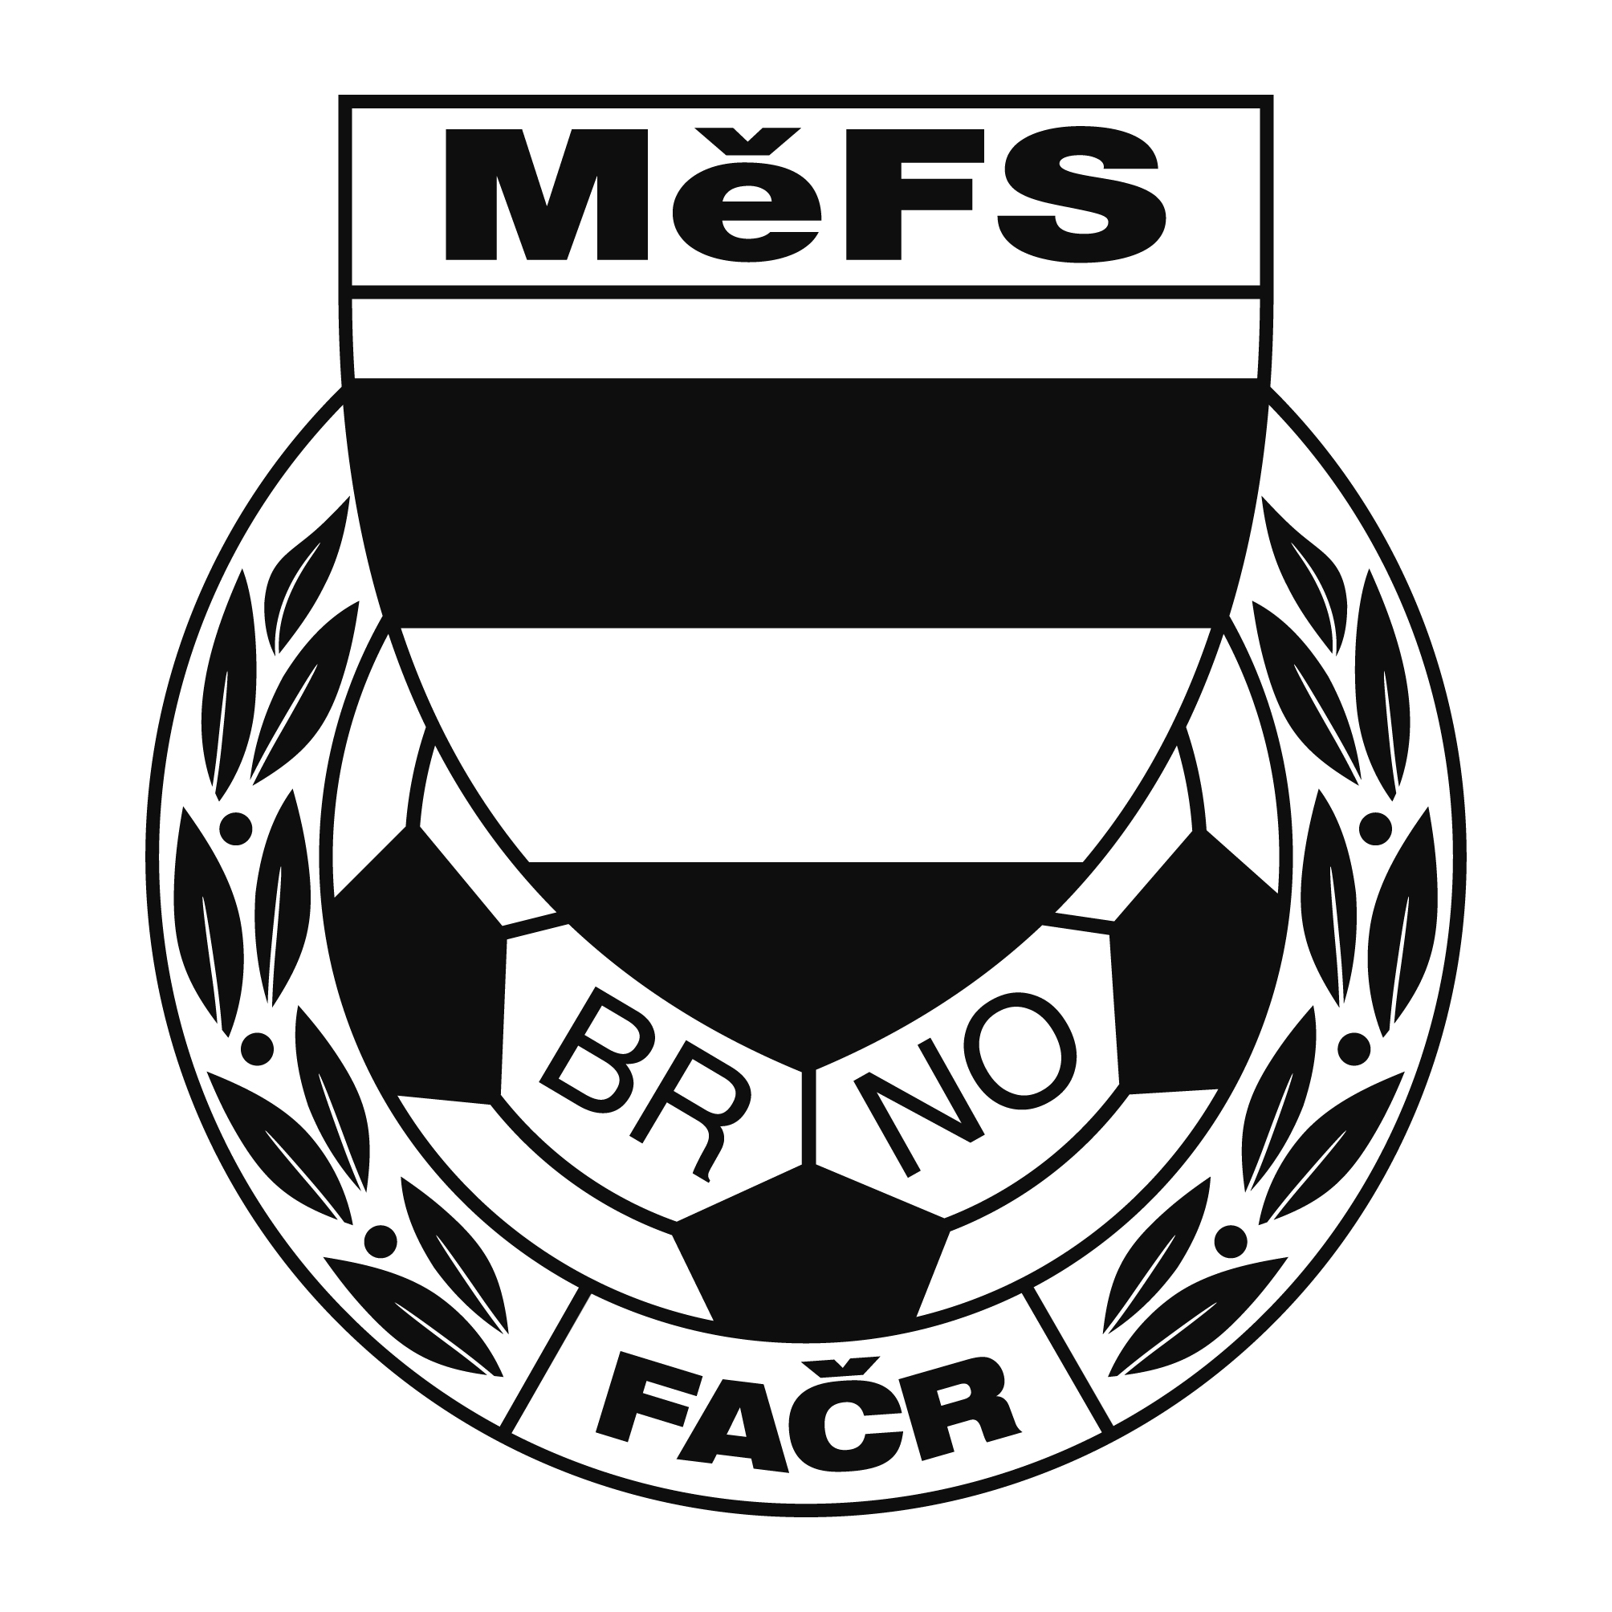

NOMINAČNÍ LISTINA

výběru MěFS Brno, hráčů U11 (r. 2007)

Akce: XX. ročník mezinárodního halového turnaje Attract Kerobaj Cup 2018 - Bratislava

Termín akce: sobota 27. ledna 2018

Místo: Bratislava, Sportovní hala Domu športu, Junácka 6, Bratislava

Sraz: sobota 27.1.2018 v 6:30, u stadionu MS Brno, Vojtova ulice

Návrat: sobota 27.1.2018 cca 18-18:30 hod.

Vybavení hráčů: fotbalové vybavení do haly, chrániče, sálová obuv, míč o velikosti č. 4, brankáři rukavice, kartička pojištěnce, cestovní pojištění, pas

Nominace hráčů U11 (r. 2007) :

Zlatkovský Lukáš (B) | FC Svratka Brno
Havlík Adam | FC Svratka Brno
Albrecht Adam | FC Svratka Brno
Rojka Daniel | SK Žebětín
Ševela Ondřej | SK Žebětín
Švancara Daniel | FC Zbrojovka Brno, a. s.
Krejčí Matyáš | FC Zbrojovka Brno, z. s.
Kadlec Václav | FC Zbrojovka Brno, z. s.
Suchomel Vojtěch | FC Zbrojovka Brno, z. s.
Körner Jakub | FC Sparta Brno
Severin Adam | FC Sparta Brno
Sedláček Jakub | FC Sparta Brno

Trenéři: Bureš Dominik, Uhlíř Radek Vedoucí: Skoumal Zdeněk

V krajním případě lze vyrozumět telefonicky p. Skoumala (+420 604 547 876)

Za účast hráčů na srazu odpovídá mateřský oddíl.

V případě neomluvené neúčasti nominovaných hráčů se klub vystavuje postihu dle článku 17 bod 3 RFS !

V Brně 17. ledna 2018
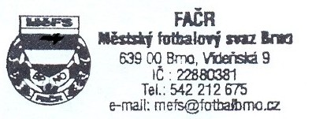

Mgr. Tomáš Němčanský, v.r. Mgr. Jan Maroši, v.r.
předseda KM MěFS předseda VV MěFS

Za správnost: Libor Charvát
sekretář MěFS

